**Documento de Projeto de Software**

**AntiError**

**Inova Vagas**

**Integrantes:**

**Matheus Souza**

**Mayara Lupeti**

**Danielly Vitoria**

**Victor Hugo**

**Felipe Sugisawa**

**v1.8**

# Histórico de revisões do Documento

|  |  |  |  |
| --- | --- | --- | --- |
| **Versão (XX.YY)** | **Data (DD/MMM/YYYY)** | **Autor** | **Descrição** |
| 1.0 | 05/08/2020 | Matheus Souza, Victor Hugo, Mayara Lupeti, Danielly Vitoria | Criação do documento |
| 1.1 | 06/08/2020 | Matheus Souza | Edição dos requisitos funcionais e não funcionais |
| 1.2 | 06/08/2020 | Victor Hugo, Felipe Sugisawa | Edição das regras de negócio e adição das identificações dos casos de uso |
| 1.3 | 06/08/2020 | Matheus Souza,Felipe Sugisawa | Acrescentado uma introducao ao escopo |
| 1.4 | 07/08/2020 | Matheus Souza, Victor Hugo, Danielly Vitoria, Mayara Lupeti, Felipe Sugisawa | Especificação de requisitos e edições gerais |
| 1.5 | 10/08/2020 | Matheus Souza, Victor Hugo, Danielly Vitoria, Mayara Lupeti, Felipe Sugisawa | Editado casos de uso |
| 1.6 | 12/08/2020 | Matheus Souza | Adicionado o diagrama de classe e de caso de uso |
| 1.7 | 21/08/2020 | Matheus Souza, Victor Hugo, Danielly Vitoria, Mayara Lupeti, Felipe Sugisawa | Editado o público alvo, atores, premissa, diagrama de caso de uso e diagrama de classe |
| 1.8 | 25/08/2020 | Matheus Souza | Atualizado o diagrama de classe e as regras de negócio |

**Índice**

1. INTRODUÇÃO 4
   1. PROPÓSITO DO DOCUMENTO DE REQUISITOS 4
   2. PÚBLICO ALVO 4
2. DESCRIÇÃO GERAL DO PRODUTO 5
   1. SITUAÇÃO ATUAL 5
   2. ESCOPO 5
   3. ATORES 6
   4. PREMISSAS 6
3. REQUISITOS 7
   1. REQUISITOS FUNCIONAIS 7
   2. REQUISITOS NÃO FUNCIONAIS 7
   3. REGRAS DE NEGÓCIO 8
   4. RESTRIÇÕES DE HARDWARE 8
   5. RESTRIÇÕES DE SOFTWARE 8
   6. IDENTIFICAÇÃO DOS CASOS DE USO 8
   7. DIAGRAMA DE CASOS DE USO 10
   8. DIAGRAMA DE CLASSES 11
4. PROTÓTIPOS DE INTERFACE DE USUÁRIO 12
5. APROVAÇÃO 13

# Introdução

## Propósito do Documento de Requisitos

Esse documento tem o objetivo de detalhar os requisitos dos usuários que deverão ser atendidos pelo sistema a ser construído nesse projeto. Ele servirá como base para a construção do sistema por parte dos programadores.

Com uma descrição detalhada em relação as funcionalidades e objetivos a serem apresentados tanto nas interfaces como no comportamento esperado por esta aplicação.

## Público Alvo

Este documento destina-se aos funcionários da escola SENAI de Informática, sendo eles da cordenação e da administração de ofertas de emprego, também para alunos, ex-alunos e empresas parceiras.

# Descrição Geral do Produto

Este documento contém a especificação de requisitos do sistema Web e Mobile que tem como objetivo divulgar oportunidades de emprego por empresas parceiras para alunos e ex-alunos do SENAI que cursaram os cursos (por completo) Análise e Desenvolvimento de Sistemas, Redes de Computadores e Multimídia.

Irá facilitar o gerenciamento de empregabilidade dos alunos, podendo administrar todo o processo de estágio, desde o começo até o término.

Em suma, esta aplicação irá facilitar a empregabilidade de alunos do SENAI tornando esse processo mais rápido, fácil e objetivo.

## Situação Atual

Atualmente o cliente é responsável por gerir ofertas de vagas de forma manual, sendo um processo árduo e burocrático. Isso faz com que o cliente tenha que colocar muitas horas gerindo todo o processo de seleção e contratação por meio de planilhas.

Além disso, o cliente é encarregado de supervisionar a situação do estágio do aluno ou ex-aluno do SENAI, indo a reuniões da empresa. O cliente não possui nenhuma forma de agendar ou manter contato com as empresas, ocasionando a perda do acompanhamento do processo de estágio de determinado aluno.

## Escopo

|  |  |  |
| --- | --- | --- |
| **Nº** | **Módulo** | **Descrição** |
| 1 | Aplicativo | O aplicativo será voltado aos alunos, sendo possível consultar novas vagas e acompanha-las conforme o seu andamento. O candidato poderá editar e visualizar suas informações e excluir o seu perfil. |
| 2 | API | Aplicará todas as funcionalidades do sistema, sendo assim ela irá ser responsável pela execução de todos os elementos que compõe o sistema, validando o acesso e consultando as informações dos usuários e das vagas. |
| 3 | Sistema web | Este sistema tem como objetivo o gerenciamento de vagas, alunos e empresas. As vagas serão anunciadas no site pelas empresas parceiras, os alunos poderão se candidatar para elas. Por fim o admin. terá controle sobre todas as atividades do sistema, podendo consultar todas as informações. |

## Atores

|  |  |  |
| --- | --- | --- |
| **Nº** | **Ator** | **Definição e Privilégio de Acesso e Segurança** |
| 1 | *Administrador* | *Possui acesso a todas as funcionalidades do “candidato”, “empresa” e “vagas” *não pode criar uma vaga* |
| 2 | *Candidato/aluno* | *Possui acesso a visualização de vagas, edição e visualização do seu perfil, poderá se candidatar a vagas disponíveis e visualizar o perfil das empresas* |
| 3 | *Empresa* | *Possui acesso a visualização do perfil de candidatos, criar, editar e encerrar vagas* |
| 4 | *Sistema* | *Possui acesso a manipulação de dados, sendo eles de alunos, de empresas e administradores* |

## Premissas

A aplicação será responsável por automatizar a oferta de empregabilidade dos alunos ou ex-alunos cadastrados no sistema do SENAI.

Empresas parceiras poderão disponibilizar oportunidades de emprego de forma rápida e automatizada.

Sendo possível administrar todo esse processo, sendo esse desde a disponibilização da vaga no site, visitas técnicas, até o término do emprego. Tudo isso sendo gerenciado por um administrador.

# Requisitos

## Requisitos Funcionais

|  |  |  |  |  |
| --- | --- | --- | --- | --- |
| **ID** | **Descrição** |  | | **Plataforma** |
| RF 1 | Listar vagas disponíveis | | Mobile/Web | |
| RF 2 | Candidato será capaz de se inscrever nas vagas | | Mobile/Web | |
| RF 3 | Empresa será capaz de criar uma vaga | | Web | |
| RF 4 | Empresa será capaz de editar uma vaga | | Web | |
| RF 5 | Empresa será capaz de excluir uma vaga | | Web | |
| RF 6 | Admin. poderá listar todos os candidatos | | Web | |
| RF 7 | Admin. poderá editar candidato | | Web | |
| RF 8 | Admin. poderá excluir candidato | | Web | |
| RF 9 | Admin. poderá listar todas as empresas | | Web | |
| RF 10 | Admin. poderá editar empresa | | Web | |
| RF 11 | Admin. poderá excluir empresa | | Web | |
| RF 12 | Admin. poderá criar outro admin. | | Web | |
| RF 13 | Admin. poderá listar todos os admin. | | Web | |
| RF 14 | Admin. poderá editar um admin. | | Web | |
| RF 15 | Admin. poderá excluir um admin. | | Web | |
| RF 16 | Empresa poderá aprovar ou reprovar uma candidatura | | Web | |
| RF 17 | Admin. terá que permitir o cadastro de empresas | | Web | |
| RF 18 | Somente usuários autenticados poderão ter acesso ao sistema | | Mobile/Web | |
| RF 19 | Admin. poderá visualizar quem se candidatou a uma vaga específica | | Web | |
| RF 20 | Admin. poderá editar uma vaga | | Web | |
| RF 21 | Admin. poderá excluir uma vaga | | Web | |
| RF 22 | Empresa poderá editar suas informações | | Mobile/Web | |
| RF 23 | Empresa poderá excluir seu cadastro | | Web | |
| RF 24 | Empresa poderá visualizar os candidatos de uma vaga | | Web | |
| RF 25 | Candidato poderá visualizar o andamento da vaga | | Mobile/Web | |
| RF 26 | Candidato poderá ser notificado de novas vagas pelo email | | Web | |
| RF 27 | Candidato poderá ser notificado de novas vagas pelo celular | | Mobile | |
| RF 28 | Empresa poderá colocar a vaga com status de “urgência” | | Web | |
| RF 29 | Candidato poderá anexar um arquivo do seu CV e/ou anexar o link para o seu LinkedIn | | Mobile/Web | |
| RF 30 | Admin. será notificado quando um aluno iniciar um emprego ou quando o terminar | | Web | |
| RF 31 | Admin. será notificado quando terá que ser feita uma visita a empresa | | Web | |
| RF 32 | Admin. poderá visualizar todos os acontecimentos referente ao estágio (se algum aluno começou um estágio ou terminou) | | Web | |
| RF 33 | Admin. será notificado de quando for cadastrado uma nova vaga | | Web | |
| RF 34 | Admin. será notificado de quando houver uma nova solicitação de cadastro de empresa | | Web | |
| RF 35 | o aluno poderá fazer uma prova de lógica de programação | | Web | |
| RF 36 | Empresa poderá visualizar a nota dessa prova | | Web | |
| RF 37 | Admin. poderá visualizar a nota dessa prova | | Web | |
| RF 38 | Aluno poderá fazer uma autoavaliação de sua situação no emprego | | Mobile/Web | |
| RF 39 | Admin. poderá visualizar essa autoavaliação | | Web | |
| RF 40 | Candidato poderá colocar a sua preferência em qual área ele deseja atuar | | Mobile/Web | |
| RF 41 | Aluno poderá avaliar uma empresa | | Mobile/Web | |
| RF 42 | Empresa poderá agendar uma entrevista de emprego com o candidato | | Web | |
| RF 43 | Usuário poderá filtrar as vagas por áreas diferentes | | Mobile/Web | |
| RF 44 | Gráficos de empregabilidade em meio aos alunos na página do admin. | | Web | |
| RF 45 | Candidato poderá fazer um currículo simplificado na própria plataforma | | Web | |

## Requisitos Não Funcionais

|  |  |  |
| --- | --- | --- |
| **ID** | **Descrição** | **Categoria** |
| RNF 1 | Senha será criptografada | Segurança |
| RNF 2 | Senha precisará ter no mínimo 8 caracteres e no máximo 16 | Usabilidade |
| RNF 4 | Senha poderá conter letras minúsculas e maiúsculas, números e caracteres especiais | Usabilidade |
| RNF 5 | Ao cadastrar um email será verificado se ele já está em uso na aplicação | Segurança |
| RNF 6 | O usuário poderá mudar o tema do site, podendo escolher entre o tema padrão ou para daltônicos | Usabilidade |
| RNF 7 | Site terá compatibilidade com funcionalidades de acessibilidade visual | Usabilidade |
| RNF 8 | A aplicação será desenvolvida em C#, utilizando o Entity Framework para desenvolver a API. Para o banco de dados será utilizada o Microsoft SQL. Para o front-end será utilizado HTML, CSS e o React. Para a versão mobile será utilizado o React Native. | Software |

1. **Regras de Negócio**

|  |  |  |
| --- | --- | --- |
| **ID** | **Nome** | **Descrição** |
| *RN 1* | *Candidatos Permitidos* | *Apenas alunos e ex-alunos poderão se cadastrar na plataforma utilizando o número de matrícula* |
| *RN 2* | *Empresas Parceiras* | *Apenas empresas vinculadas ao SENAI poderão se cadastrar na plataforma* |
| *RN 3* | *Listar vagas disponíveis* | *Apenas vagas disponíveis devem aparecer na listagem inicial* |
| *RN 4* | *Admin* | *Apenas usuário admin. terá permissão para fazer alterações nas informações dos alunos, empresas e das vagas* |
| *RN 5* | *Mobile* | *O aplicativo mobile será de uso exclusivo do aluno, contendo apenas as funcionalidades pertinentes a ele* |

* 1. **Restrições de Hardware**

|  |  |
| --- | --- |
| **Nº** | **Descrição** |
|  |  |
|  |  |
|  |  |

* 1. **Restrições de Software**

|  |  |
| --- | --- |
| **Nº** | **Descrição** |
|  |  |

* 1. **Identificação dos Casos de Uso**

|  |  |  |
| --- | --- | --- |
| **ID** | **Caso de Uso** | **Descrição** |
| *UC 1* | *Candidatar-se para vaga* | *O usuário pode candidatar-se em uma vaga específica* |
| *UC 2* | *Visualizar informações da vaga* | *O usuário é direcionado para as informações da vaga sempre que selecionar a mesma* |
| *UC 3* | *Cadastrar vagas* | *A empresa cadastrada poderá adicionar novas oportunidades de trabalho* |
| *UC 4* | *Editar informações da vaga* | *A empresa cadastrada poderá editar as informações da vaga que foi postada e exclui-la* |
| *UC 5* | *Visualizar vagas* | *Visualiza todas as vagas disponíveis na página inicial* |
| *UC 6* | *Ver perfis cadastrados na vaga* | *A empresa poderá analisar o perfil de pessoas cadastradas em sua vagas* |
| *UC 7* | *Efetuar Login* | *O usuário poderá efetuar o login se a conta estiver cadastrada* |
| *UC 8* | *Ver informações de uma empresa* | *O usuário poderá visualizar o perfil de uma empresa específica e ver as vagas disponíveis postadas por aquela empresa* |
| *UC 9* | *Verificar senha* | *O sistema valida a senha, verificando se a senha está correta ou não* |
| *UC 10* | *Cadastro de aluno/candidato* | *O aluno poderá efetuar o seu cadastro caso possuir um número de matrícula* |
| *UC 11* | *Cadastro de empresa* | *A empresa poderá efetuar o seu cadastro caso seja aprovado pelo admin.* |
| *UC 10* | *Confirmar cadastro de empresa* | *O admin. terá que confirmar o cadastro de uma empresa* |

* 1. **Diagrama de Casos de Uso**

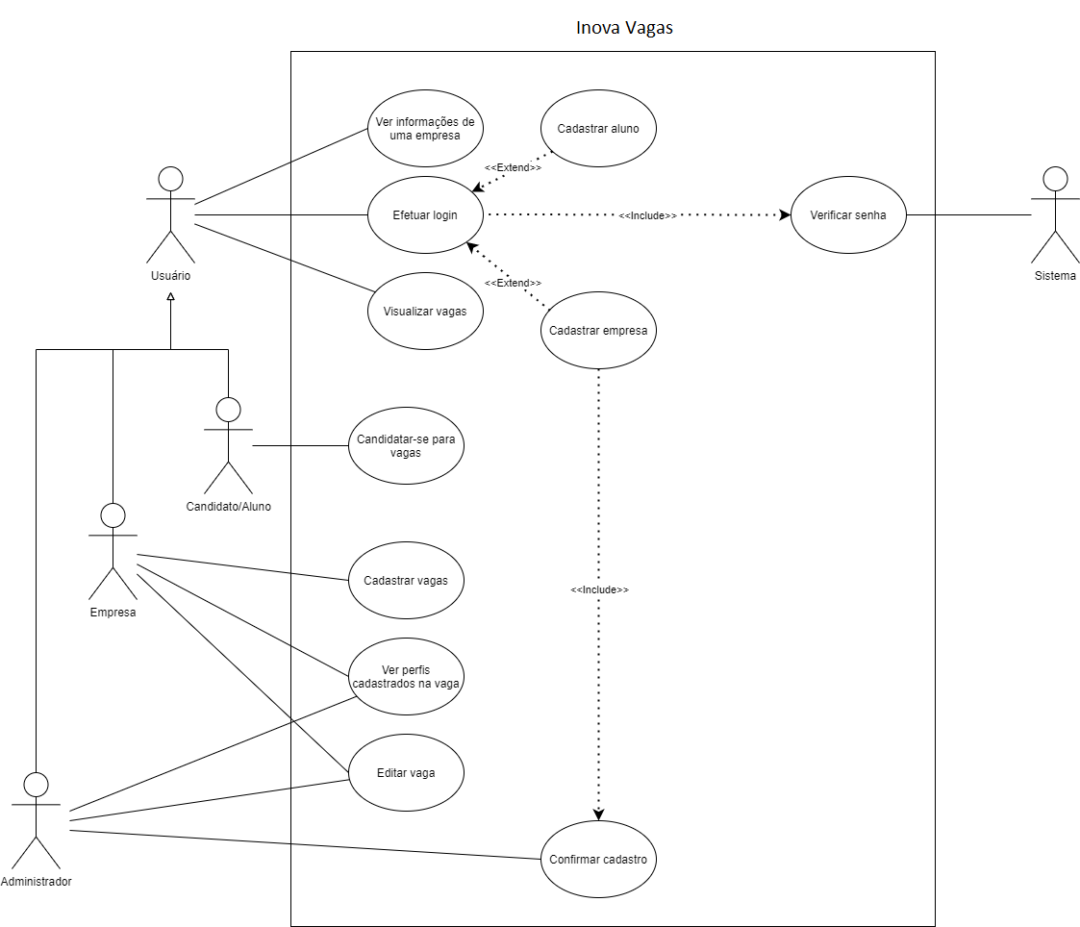

* 1. **Diagrama de Classes**

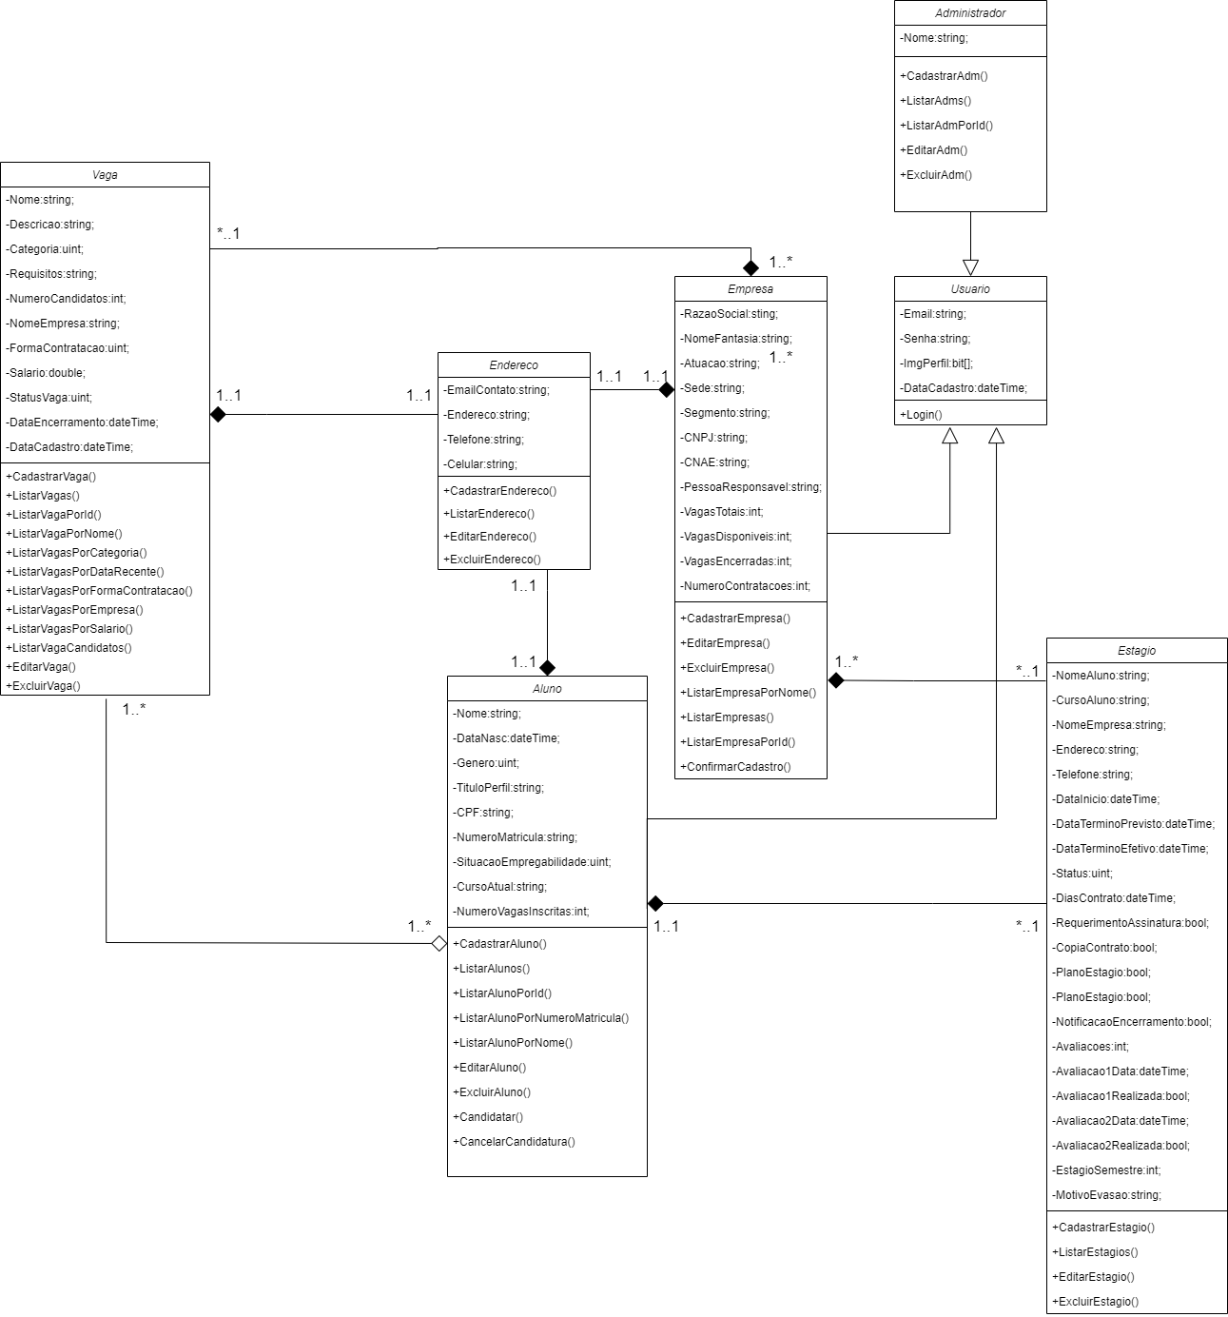

1. **Protótipos de Interface de Usuário**

**Aprovadores**

|  |  |
| --- | --- |
| Fernando Henrique | Analista de Sistemas |
| Gabriel Ramos | Cliente responsável pelo projeto |